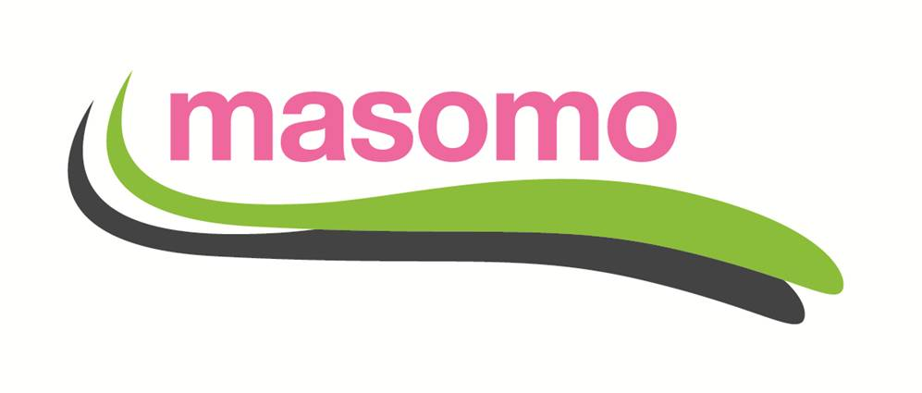

Aanvulling op onze Nieuwsbrief 2019

Aan alle vrienden van Masomo.
Velen van u zijn gewend om jaarlijks een financiële bijdrage te doen aan Stichting Masomo.
Hieronder volgt informatie die voor u (en voor Masomo) van belang kan zijn. Het betreft informatie over aftrekbaarheid van donaties of giften.
Aftrekbaarheid van giften.
Zoals bekend zijn giften aan een ANBI (Algemeen Nut Beogende Instelling) aftrekbaar voor de inkomensbelasting. Stichting Masomo is ANBI geregistreerd bij de belastingdienst.
Die belastingaftrek geldt voor het bedrag van alle giften tezamen dat boven een bepaald drempelbedrag gedoneerd wordt. Momenteel is dat drempelbedrag 1% van het belastbaar inkomen.
Een van de donateurs van Stichting Masomo wees ons op een regeling van de belastingdienst die bij velen en ook bij ons niet bekend was. Volgens die regeling komt het drempelbedrag voor aftrek van giften te vervallen als u gedurende minimaal 5 jaar een vastgestelde donatie doet aan dezelfde ANBI instelling. De belastingdienst noemt dat een periodieke gift.
Periodieke Gift.
Met een periodieke gift kunt u dus ook de kleinere giften aftrekken. Door die aftrek verlaagt u uw belastbaar inkomen en betaalt u minder belasting. De “winst” die u daarmee hebt, kunt u natuurlijk voor vele doeleinden inzetten. U kunt ook het jaarlijks donatiebedrag verhogen waarmee u wat betreft uw belastingaftrek op een gelijk niveau blijft met wat u tot nu toe gewend bent.
Rekenvoorbeeld.
Stel: uw belastbaar inkomen bedraagt € 30.000. Het drempelbedrag om giften af te kunnen trekken is dan € 300. Als u gewend bent om jaarlijks € 100 aan Stichting Masomo te schenken, kunt u deze gift niet aftrekken, tenzij u dit drempelbedrag al hebt bereikt met andere giften of donaties. Als u deze jaarlijkse bijdragen aan Masomo zou omzetten in een periodieke gift aan Masomo, dan kunt u deze donatie jaarlijks wel aftrekken van uw inkomstenbelasting. Daar hebt u dus voordeel bij. Hoeveel precies is afhankelijk van uw persoonlijke situatie. U betaalt dan bijvoorbeeld netto slechts € 70 voor een donatie van bruto € 100 aan de ontvanger Masomo. Als u netto de donatie op hetzelfde niveau wilt houden, kunt u desgewenst het bruto bedrag dat u schenkt aan Masomo verhogen.

Overeenkomst met begunstigde ANBI.
Zo’n periodieke gift moet natuurlijk ergens vastliggen. Dat kan door een overeenkomstformulier in te vullen waarin u met de beoogde ANBI instelling overeenkomt jaarlijks een bepaald bedrag te schenken. Zo’n overeenkomst komt heel eenvoudig tot stand middels het format dat op de site van de belastingdienst te vinden is: https://www.belastingdienst.nl/wps/wcm/connect/nl/aftrek-en-kortingen/content/gift-aftrekken
Periodieke gift en Masomo.
Indien u overweegt een overeenkomst voor een periodieke gift aan Masomo aan te gaan, dan kunt u een ingevulde overeenkomstverklaring mailen naar info@masomo.eu. Wij zorgen dan dat de verklaring door ons als ontvangende ANBI wordt gesigneerd. Een kopie gaat dan naar u als begunstiger, het andere gaat naar Masomo als ontvanger voor archivering. De belastingdienst krijgt geen kopie.
Mocht u nog vragen hebben of hulp nodig hebben, laat het ons dan weten, wij zijn bereikbaar op info@masomo.eu of tel. 06-83707427.

Nogmaals een hele goede jaarwisseling gewenst!

Corrie van der Maas en Marcel Berkel

Stichting Masomo

Rogier van Leefdaelstraat 17, 5081 JK Hilvarenbeek

Telefoon: 06 8370 7427

email: info@masomo.eu

website: www.masomo.eu

IBAN: NL51RABO 0130 8209 03

ANBI/Fiscaalnummer: 8175.69.492

